응용컴퓨터프로그래밍 과제7
2023040003 김재하

- Find shortest path
  - 이차원배열로 된 그래프를 입력으로 하여 첫노드로부터 다른 모든 노드로의 최단거리를 구하는 프로그램을 작성하라.

- 프로그램 구조 및 알고리즘 설명
Number : 정점의 개수를 나타내는 변수
INF : 무한대 값을 나타내는 변수로, 초기에 최단거리를 구할 때 사용
a[MAX_NODE_NUM][MAX_NODE_NUM] : 그래프의 인접 행렬을 나타내는 2차원 배열
v[MAX_NODE_NUM]: 방문한 정점을 표시하기 위한 배열
d[MAX_NODE_NUM]: 출발점으로부터의 최단 거리를 저장하는 배열
getSmallIndex(): 방문하지 않은 정점 중에서 출발점으로부터 가장 가까운 정점의 인덱스를 반환하는 함수
dijkstra(int start): 출발점으로부터의 최단 거리를 계산하는 함수. 인자로 출발점을 받음. 함수 내에서는 반복문을 통해 최단 거리를 갱신하고, 각 단계에서의 최단 거리를 출력합
main() 함수에서는 그래프를 입력, dijkstra() 함수를 호출하여 최단 거리를 계산하고 출력.

- Source Code

#include <stdio.h>
#include <stdbool.h>
#define MAX_NODE_NUM 100

int number;
int INF = 2147483647;
int a[MAX_NODE_NUM][MAX_NODE_NUM];
bool v[MAX_NODE_NUM];
int d[MAX_NODE_NUM];

int getSmallIndex() {
int min = INF;
int index = 0;
for (int i = 0; i < number; i++) {
if (d[i] < min && !v[i]) {
min = d[i];
index = i;
}
}
return index;
}

void dijkstra(int start) {
for (int i = 0; i < number; i++) {
d[i] = a[start][i];
}
v[start] = true;
printf("(%d)번째 노드: ",start);
for (int k = 0; k < number; k++) {
printf("%d칸 ", d[k]);
}
printf("\n");
for (int i = 0; i < number - 2; i++) {
int current = getSmallIndex();
v[current] = true;
for (int j = 0; j < 6; j++) {
if (!v[j]) {
if (d[current] + a[current][j] < d[j]) {
d[j] = d[current] + a[current][j];
}
}
}
printf("(%d)번째 노드: ", current);
for (int k = 0; k < number; k++) {
printf("%d칸 ", d[k]);
}
printf("\n");
}
}

int main() {
printf("Enter the size of matrix>> ");
scanf("%d", &number);
printf("Enter %d integers>> ", number * number);
for (int i = 0; i < number; i++) {
for (int j = 0; j < number; j++) {
scanf("%d", &a[i][j]);
}
}
dijkstra(0);

}

- 결과 제시 및 분석
test case #1
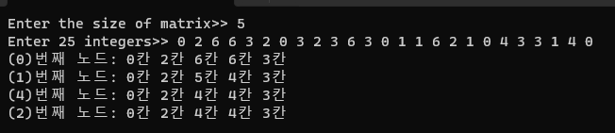

Test case #2

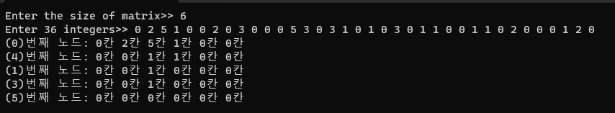

- Discussion
처음에는 다익스트라(Dijkstra)라고는 개념과 알고리즘에 대하여 공부하는 것이 상당히 어려웠고 이해가 쉽지 않았습니다.
코드를 작성하는 데에도 아직 어려움이 많지만 꾸준히 학습하여 나의 것으로 만들기 위해 노력을 해하겠다는 생각이 들었습니다.

